Федеральное государственное бюджетное образовательное учреждение высшего профессионального образования

Московский государственный технический университет имени Н.Э.Баумана

(МГТУ им. Н.Э.Баумана)

**Отчет по лабораторной работе №2**

**по курсу БКИТ**

Выполнил: Труфанов Вадим, ИУ 5-33

Преподаватель: Гапанюк Ю.Е.

Москва, 2018

1. **Описание задания**

Разработать программу, реализующую работу с классами.

1. Программа должна быть разработана в виде консольного приложения на языке C#.
2. Абстрактный класс «Геометрическая фигура» содержит виртуальный метод для вычисления площади фигуры.
3. Класс «Прямоугольник» наследуется от «Геометрическая фигура». Ширина и высота объявляются как свойства (property). Класс должен содержать конструктор по параметрам «ширина» и «высота».
4. Класс «Квадрат» наследуется от «Прямоугольник». Класс должен содержать конструктор по длине стороны.
5. Класс «Круг» наследуется от «Геометрическая фигура». Радиус объявляется как свойство (property). Класс должен содержать конструктор по параметру «радиус».
6. Для классов «Прямоугольник», «Квадрат», «Круг» переопределить виртуальный метод Object.ToString(), который возвращает в виде строки основные параметры фигуры и ее площадь.
7. Разработать интерфейс IPrint. Интерфейс содержит метод Print(), который не принимает параметров и возвращает void. Для классов «Прямоугольник», «Квадрат», «Круг» реализовать наследование от интерфейса IPrint. Переопределяемый метод Print() выводит на консоль информацию, возвращаемую переопределенным методом ToString().
8. **Диаграмма классов**

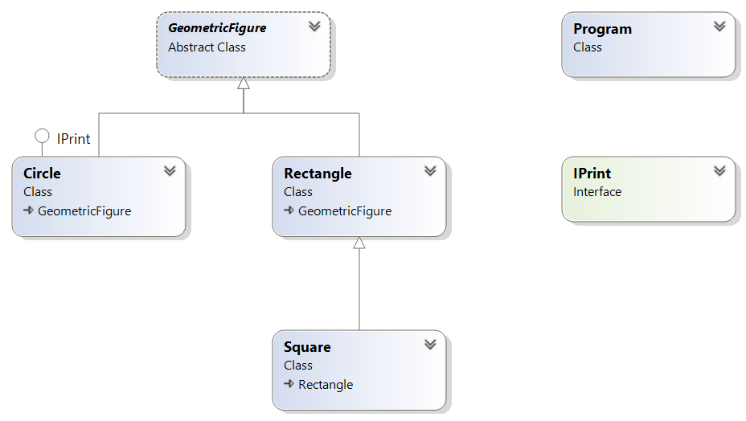

1. **Текст программы**

*Класс Program*

using System;

using System.Collections.Generic;

using System.Linq;

using System.Text;

using System.Threading.Tasks;

namespace Lab2

{

class Program

{

static void Main(string[] args)

{

Rectangle rect = new Rectangle(3, 4);

Circle circ = new Circle(4);

Square square = new Square(5);

rect.Print();

circ.Print();

square.Print();

Console.ReadLine();

}

}

}

*Класс GeometricFigure*

using System;

using System.Collections.Generic;

using System.Linq;

using System.Text;

using System.Threading.Tasks;

namespace Lab2

{

public abstract class GeometricFigure

{

public abstract double calcArea();

}

}

*Класс Circle*

using System;

using System.Collections.Generic;

using System.Linq;

using System.Text;

using System.Threading.Tasks;

namespace Lab2

{

class Circle : GeometricFigure,IPrint

{

private double rad;

public double Rad { get => rad; set => rad = value; }

public Circle(double radius) {

Rad = radius;

}

public override string ToString()

{

return "Circle, radius = " + Rad + ", area = " + calcArea();

}

public override double calcArea()

{

return Math.PI * Rad * Rad;

}

public void Print()

{

Console.WriteLine(ToString());

}

}

}

*Класс Rectangle*

using System;

namespace Lab2

{

public class Rectangle : GeometricFigure

{

private double a, b;

public Rectangle(double a, double b) {

A = a;

B = b;

}

public double A { get => a; set => a = value; }

public double B { get => b; set => b = value; }

public override double calcArea()

{

return A * B;

}

public override string ToString()

{

return "Rectangle, a = " + A + ",b = " + B+",area = " + calcArea();

}

public void Print()

{

Console.WriteLine(ToString());

}

}

}

*Класс Square*

using System;

namespace Lab2

{

public class Square : Rectangle

{

public Square(double a) : base(a, a) { }

public override string ToString()

{

return "Square, " + "a = "+ A+",area = "+calcArea();

}

public void Print()

{

Console.WriteLine(ToString());

}

}

}

*Интерфейс IPrint*

using System;

using System.Collections.Generic;

using System.Linq;

using System.Text;

using System.Threading.Tasks;

namespace Lab2

{

public interface IPrint

{

void Print();

}

}

1. 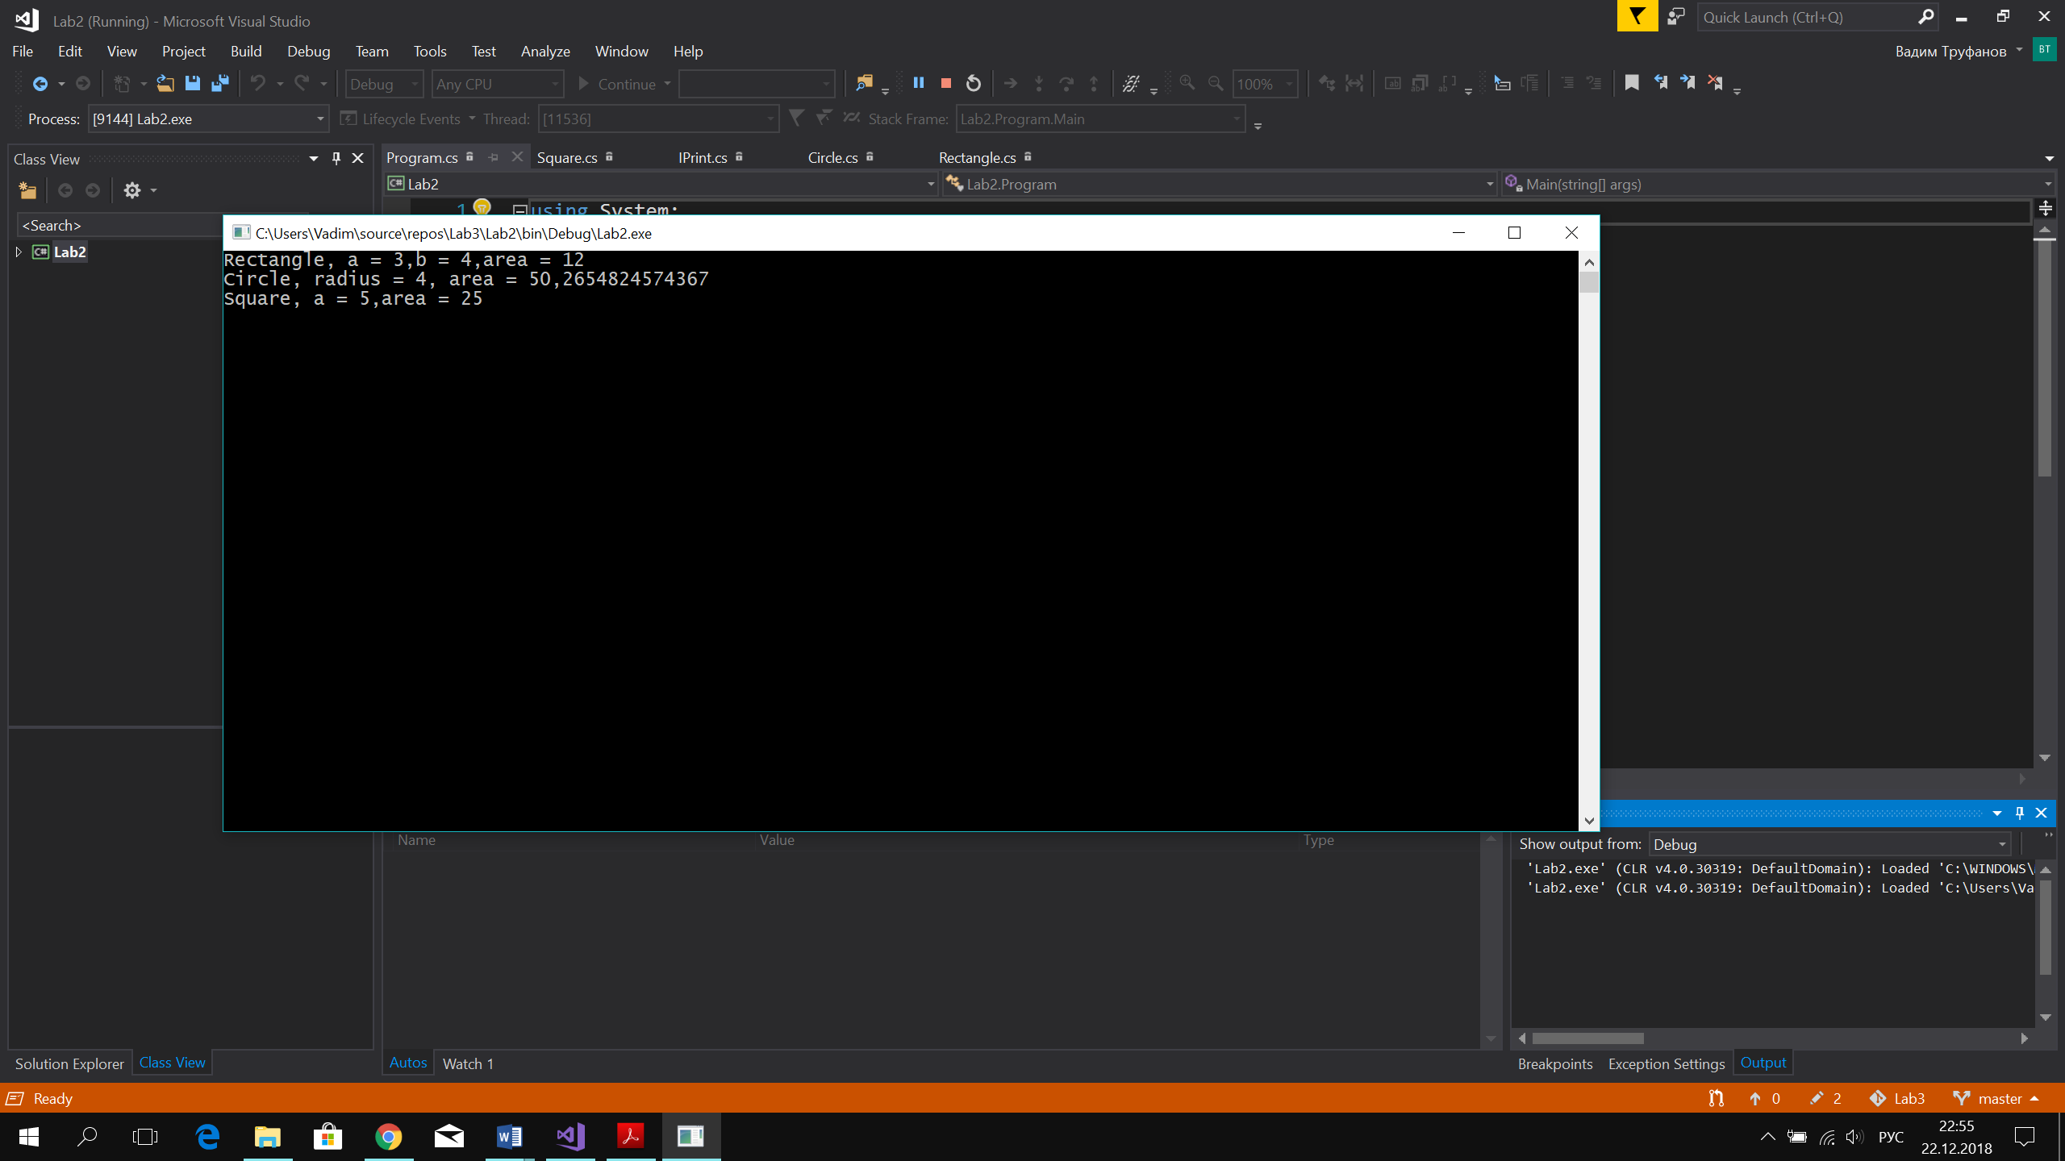**Экранные формы с примерами выполнения программы**